MISA CON NENOS folleto

26 de outubro de 2025

Domingo 30 do TO. C. ORDINARIO-
Lucas 18, 9-14: “Dous homes subiron
ao templo a orar: un foi escoitado, o outro non”.
Mensaxe: O que se enxalza proxecta máis sombra, o humilde menos.

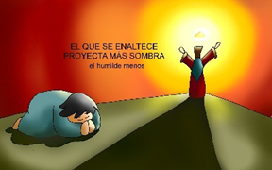
O que se enxalza
proxecta máis sombra,
o humilde menos.
1. MONICIÓN DE ENTRADA
Irmáns e irmás: BENVIDOS á nosa celebración. Volvemos reunir neste domingo 30 do tempo ordinario para escoitar a Palabra de Dios e partir o pan da Eucaristía. As lecturas fálannos do orgullo e da humildade. Para orar necesitamos ser humildes, necesitados de Dios e do seu perdón.

Saúdo do sacerdote: -No nome do Pai… O Deus que descende e faise pequeno e que só é atopado polos humildes, estea convosco

2. CELEBRACIÓN DO PERDÓN

Sacerdote: Coa actitude humilde do que necesita de Deus, poñámonos diante del e recoñezámonos pecadores.

- Neno: Ti, defensor dos pobres e refuxio dos pecadores. Señor, ten piedade de nós.

- Pai: Ti, que nos coñeces por dentro cando nos cremos perfectos e menosprezamos aos demais. Cristo, ten piedade de nós.

- Catequista: Ti, que sabes que nos gusta contar todo o bo que facemos e calamos o malo. Señor, ten piedade de nós.

Sacerdote: Deus….

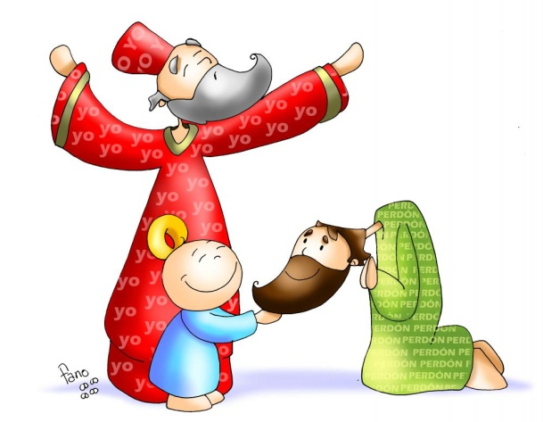

3. MONICIÓN ÁS LECTURAS

O libro do Eclesiástico, lémbranos que Divos sempre oe os prantos dos que o pasan mal e faille xustiza. No evanxeo preséntasenos a dous personaxes: un que cre que só el é bo e non necesita de Dios nin de ninguén, por iso aos pés do altar pon o seu orgullo; o outro é unha persoa humilde que se ve como cheo de pecados e por iso reza a Deus con confianza e humildade poñendo aos pés do altar a súa vida de pecado e o seu corazón convertido.

LECTURAS

Eclesiástico 35, 12-14. 16-18: A oración do humilde atravesa as nubes.

O Señor é xuíz, e para el non conta o prestixio das persoas. Para el non hai acepción de persoas en prexuízo do pobre, senón que escoita a oración do oprimido.

Non desdeña a súplica do orfo, nin á viúva cando se desafoga no seu queixume. Quen serve de boa gana, é ben aceptado, e a súa pregaria sobe ata as nubes.

A oración do humilde atravesa as nubes, e non se detén ata que alcanza o seu destino. Non desiste ata que o Altísimo aténdeo, xulga aos xustos e failles xustiza. O Señor non tardará.

Palabra do Señor.

Sal 33: R/. O aflixido invocou o Señor, e el escoitouno.

2ª Timoteo 4, 6-8. 16-18: Estame reservada a coroa da xustiza.

Lucas 18, 9-14: O publicano baixou á súa casa xustificado, e o fariseo, non.

Narrador: Naquel tempo, Xesús dixo esta parábola a algúns que se confiaban en si mesmos por considerarse xustos e desprezaban aos demais:

Xesús: -«Dous homes subiron ao templo para orar. Un era fariseo; o outro, publicano. O fariseo, ergueito, oraba así no seu interior:

Fariseo: -“Oh Deus!, douche grazas porque non son como os demais homes: ladróns, inxustos, adúlteros; nin tampouco como ese publicano. Xaxún dúas veces por semana e pago o décimo de todo o que teño”.

Xesús: -O publicano, en cambio, quedándose atrás, non se atrevía nin a levantar os ollos ao ceo, senón que se golpeaba o peito dicindo:

Publicano: -“Oh Deus!, ten compaixón deste pecador”.

Xesús: Dígovos que este baixou á súa casa xustificado, e aquel non. Porque todo o que se enaltece será humillado, e o que se humilla será enaltecido».

Palabra do Señor.

(Narrador-Xesús-Fariseo-Publicano).

4. ORACIÓN DOS FIEIS

Sacerdote: Coa confianza de saber que a oración do humilde atravesa as nubes e Deus aténdeas, acudamos con confianza ao Pai dicindo:

-Que sexamos humildes, Señor.

1.- Para que a Igrexa non se canse de proclamar que Deus é o noso Pai-Bo que nos perdoa e salva. Oremos.
2.- Para que a nosa comunidade parroquial ore con insistencia, confiando que Deus sempre nos escoita e concédenos o que máis nos convén. Oremos.
3.- Para que a nosa oración sexa humilde, confiada, sen cansarnos e aceptando a vontade de Dios. Oremos.
4.- Para que cada vez que acudamos a Deus fagámolo con humildade sendo conscientes de que nada merecemos e todo nos vén como agasallo da súa bondade. Oremos.
5.- Para que aprendamos a baleirarnos de nós mesmos sentíndonos necesitados de que Deus encha a nosa vida coa súa auga viva. Oremos.
6.- Para que aprendamos a ser humildes e a desculpar, sen desprezar, nin xulgar, nin condenar a ninguén. Oremos.

Sacerdote: Acolle, Pai a nosa oración xa que sempre estás preto dos que a ti acoden. Por XCNS.

5. PROCESIÓN DE OFRENDAS

- CESTA CON ALGODÓN:

Con esta cesta chea de algodón, queremos representar a virtude da humildade. Sexamos suaves no trato co Señor e, ademais, delicados nas nosas relacións cos que nos rodean.

- UN POUCO DE TERRA NUNHA CAIXA:

A terra lémbranos que temos que ser humildes, rebaixándonos, poñéndonos á altura dos outros, nunca por encima. Así seremos grandes de corazón e seremos escoitados por Deus.

- PAN E DO VIÑO:
A través da eucaristía e do diñeiro que compartimos queremos unirnos a tantas persoas que no mundo necesitan da nosa solidariedade e da nosa oración.





ORACIÓN DE ACCIÓN DE GRAZAS
FELIZ DOMINGO

Oración do humilde

Señor Xesús,
como nos custa a humildade,
a sinxeleza, recoñecernos pequenos,
necesitados dos demais.
E que pronto nos cremos superiores,
os mellores, os máis guapos e valentes.
É que a humildade
é o valor máis fermoso
pero tamén o máis escaso,
é o que fai grandes ás persoas.

Hoxe, na parábola do fariseo orgulloso
e do humilde publicano, ensínasnos
que a verdadeira sabedoría é ver os propios erros.
Disnos que debemos mellorar a calidade
da nosa oración, non tanto contándoche
o que facemos ben, senón deixándonos facer por ti.

Hoxe, Señor, queremos facer nosa
a oración do publicano: ”Oh Deus,
ten compaixón deste pobre pecador!”.
Porque a oración do humilde
traspasa as nubes e chega a Deus.

Te lo pedimos con María, reina de las Misiones. Amén.

